2023「全民國家安全教育日」網上問答比賽

2023「全民國家安全教育日」網上問答比賽

負責部門：德育及公民教育部

比賽網址： www.edcity.hk/national-security/sec

比賽日期：2023年4月14日至2023年4月26日(08:00-18:00)

參加資格：全校學生

報名方法：已代本校所有學生報名
學生預先到以下網址觀看有關影片：
中學組 | 二維碼
影片一：
國家安全與香港：國家安全觀（片長：3分21秒）
https://chinacurrent.com/education/article/2022/09/24017.html
影片二：
國家安全與香港：國家安全重點領域與香港關係 (下)
（片長：4分24秒）
https://chinacurrent.com/education/article/2022/09/24019.html
影片三：
尋找我們的國家公園（片長：3分32秒）
https://chinacurrent.com/hk/story/22722/china-national-parks

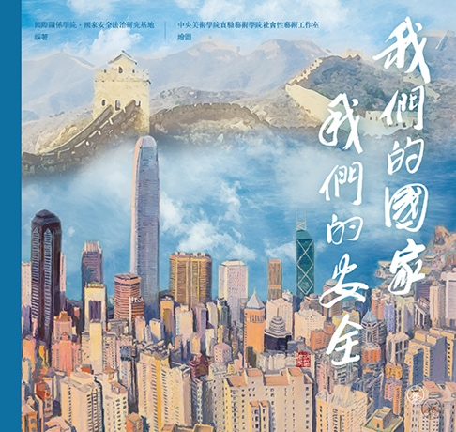
參考網站：

「國家安全 你我要知」有聲故事繪本

《香港國安法》頒布 2 周年展覽

《我們的國家，我們的安全》繪本 (ISBN: 9789620449659)
http://www.edb.gov.hk/ne

